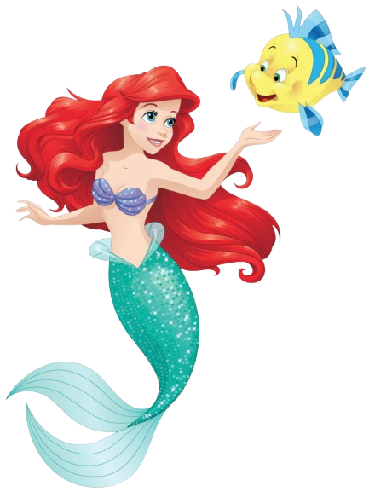
Projeto de Design do Som

Conceito
De acordo com o projeto apresentado, o meu trabalho vai ser inspirado numa cena do filme “A Pequena Sereia”, da Disney. A ideia principal é recriar o ambiente, as emoções e os acontecimentos da cena, apenas através do som, sem recorrer ao áudio original ou a diálogos. A intenção é que o ouvinte veja a cena através da sua imaginação ao recorrer aos sons presentes.
Neste trabalho serão aplicados temas abordados nas aulas, como os princípios de Gestalt, a perceção sonora e a utilização de camadas sonoras.

Características do artefacto
O artefacto final será uma cena do filme construída a partir de gravações originais e edição de áudio. Vai incluir:
- Gravações de foley:
  - Com a utilização do telemóvel para captar som, serão criados:
    - Sons ambientais (mar, vento, areia, …)
    - Sons associados à personagem (movimento)
    - Elementos emocionais (sons que sugerem tensão, surpresa, suavidade, …)
- Edição e composição sonora:
  - Composição em várias camadas
  - Redução de ruído
  - Controlo de níveis e intensidade
  - Distribuição estéreo e espacialização para sugerir movimento
  - Organização temporal para guiar a perceção do ouvinte

Opção futura

Não incluída no trabalho base
Caso o desenvolvimento sonoro avance rapidamente, será possível ainda realizar uma animação simples para acompanhar o som, substituindo a cena do filme. Esta animação será secundária e apenas um complemento visual.

